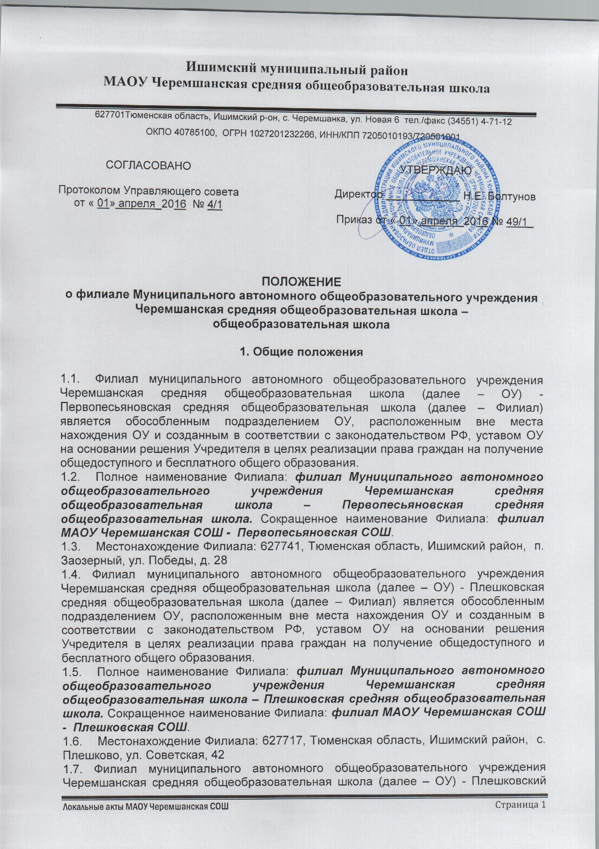

Ишимский муниципальный район
МАОУ Черемшанская средняя общеобразовательная школа

627701Тюменская область, Ишимский р-он, с. Черемшанка, ул. Новая 6 тел./факс (34551) 4-71-12
ОКПО 40785100, ОГРН 1027201232266, ИНН/КПП 7205010193/720501001

СОГЛАСОВАНО  Протоколом Управляющего совета от « 01» апреля_2016 № 4/1 |  | УТВЕРЖДАЮ  Директор ____________ Н.Е. Болтунов  Приказ от « 01» апреля_2016 № 49/1_

ПОЛОЖЕНИЕ
о филиале Муниципального автономного общеобразовательного учреждения Черемшанская средняя общеобразовательная школа –
общеобразовательная школа

1. Общие положения

1.1. Филиал муниципального автономного общеобразовательного учреждения Черемшанская средняя общеобразовательная школа (далее – ОУ) - Первопесьяновская средняя общеобразовательная школа (далее – Филиал) является обособленным подразделением ОУ, расположенным вне места нахождения ОУ и созданным в соответствии с законодательством РФ, уставом ОУ на основании решения Учредителя в целях реализации права граждан на получение общедоступного и бесплатного общего образования.
1.2. Полное наименование Филиала: филиал Муниципального автономного общеобразовательного учреждения Черемшанская средняя общеобразовательная школа – Первопесьяновская средняя общеобразовательная школа. Сокращенное наименование Филиала: филиал МАОУ Черемшанская СОШ - Первопесьяновская СОШ.
1.3. Местонахождение Филиала: 627741, Тюменская область, Ишимский район, п. Заозерный, ул. Победы, д. 28
1.4. Филиал муниципального автономного общеобразовательного учреждения Черемшанская средняя общеобразовательная школа (далее – ОУ) - Плешковская средняя общеобразовательная школа (далее – Филиал) является обособленным подразделением ОУ, расположенным вне места нахождения ОУ и созданным в соответствии с законодательством РФ, уставом ОУ на основании решения Учредителя в целях реализации права граждан на получение общедоступного и бесплатного общего образования.
1.5. Полное наименование Филиала: филиал Муниципального автономного общеобразовательного учреждения Черемшанская средняя общеобразовательная школа – Плешковская средняя общеобразовательная школа. Сокращенное наименование Филиала: филиал МАОУ Черемшанская СОШ - Плешковская СОШ.
1.6. Местонахождение Филиала: 627717, Тюменская область, Ишимский район, с. Плешково, ул. Советская, 42
1.7. Филиал муниципального автономного общеобразовательного учреждения Черемшанская средняя общеобразовательная школа (далее – ОУ) - Плешковский детский сад (далее – Филиал) является обособленным подразделением ОУ, расположенным вне места нахождения ОУ и созданным в соответствии с законодательством РФ, уставом ОУ на основании решения Учредителя в целях реализации права граждан на получение общедоступного и бесплатного дошкольного образования.
1.8. Полное наименование Филиала: филиал Муниципального автономного общеобразовательного учреждения Черемшанская средняя общеобразовательная школа – Плешковский детский сад. Сокращенное наименование Филиала: филиал МАОУ Черемшанская СОШ - Плешковский д/с.
1.9. Местонахождение Филиала: 627717, Тюменская область, Ишимский район, с. Плешково, ул. Школьная, 37
1.10. Филиал муниципального автономного общеобразовательного учреждения Черемшанская средняя общеобразовательная школа (далее – ОУ) – Прокуткинская средняя общеобразовательная школа (далее – Филиал) является обособленным подразделением ОУ, расположенным вне места нахождения ОУ и созданным в соответствии с законодательством РФ, уставом ОУ на основании решения Учредителя в целях реализации права граждан на получение общедоступного и бесплатного общего образования.
1.11. Полное наименование Филиала: филиал Муниципального автономного общеобразовательного учреждения Черемшанская средняя общеобразовательная школа – Прокуткинская средняя общеобразовательная школа. Сокращенное наименование Филиала: филиал МАОУ Черемшанская СОШ - Прокуткинская СОШ
1.12. Местонахождение Филиала: 627708, Тюменская область, Ишимский район, с. Прокуткино, ул. Центральная, 42
1.13. Филиал муниципального автономного общеобразовательного учреждения Черемшанская средняя общеобразовательная школа (далее – ОУ) – Неволинская основная общеобразовательная школа (далее – Филиал) является обособленным подразделением ОУ, расположенным вне места нахождения ОУ и созданным в соответствии с законодательством РФ, уставом ОУ на основании решения Учредителя в целях реализации права граждан на получение общедоступного и бесплатного общего образования.
1.14. Полное наименование Филиала: филиал Муниципального автономного общеобразовательного учреждения Черемшанская средняя общеобразовательная школа – Неволинская основная общеобразовательная школа. Сокращенное наименование Филиала: филиал МАОУ Черемшанская СОШ - Неволинская ООШ
1.15. Местонахождение Филиала: 627730, Тюменская область, Ишимский район, с. Неволина, ул. Центральная, 67
1.16. Филиал муниципального автономного общеобразовательного учреждения Черемшанская средняя общеобразовательная школа (далее – ОУ) – Мезенская основная общеобразовательная школа (далее – Филиал) является обособленным подразделением ОУ, расположенным вне места нахождения ОУ и созданным в соответствии с законодательством РФ, уставом ОУ на основании решения Учредителя в целях реализации права граждан на получение общедоступного и бесплатного общего образования.
1.17. Полное наименование Филиала: филиал Муниципального автономного общеобразовательного учреждения Черемшанская средняя общеобразовательная школа – Мезенская основная общеобразовательная школа. Сокращенное наименование Филиала: филиал МАОУ Черемшанская СОШ - Мезенская ООШ
1.18. Местонахождение Филиала: 627503, Тюменская область, Ишимский район, д. Мезенка, ул. Центральная № 56 – А.
1.19. Филиал не является юридическим лицом. Филиал осуществляет свою деятельность от имени ОУ в соответствии с действующим законодательством.
1.20. Ответственность за деятельность Филиала несет ОУ. Директор ОУ осуществляет общий контроль деятельности филиала.
1.21. В своей деятельности Филиал руководствуется Гражданским кодексом Российской Федерации, Федеральным законом от 29.12.2012 № 273-ФЗ "Об образовании в Российской Федерации" (далее – Федеральный закон № 273-ФЗ), Федеральным законом от 12.01.1996 № 7-ФЗ "О некоммерческих организациях", другими нормативными правовыми актами, уставом ОУ и настоящим положением.
1.22. Филиал имеет бланки и штампы с собственным наименованием и указанием на принадлежность Филиала ОУ.

2. Предмет и виды деятельности Филиала

2.1. Предметом деятельности Филиала является осуществление на основании лицензии образовательной деятельности, присмотр и уход за детьми, обеспечение охраны, укрепление здоровья и создание благоприятных условий для разностороннего развития личности, в том числе возможности удовлетворения потребности обучающихся в получении дополнительного образования, а также обеспечение отдыха и оздоровления обучающихся в каникулярное время.

2.2. Основными видами деятельности Филиала являются:

– образовательная деятельность по образовательным программам начального общего образования;

– образовательная деятельность по образовательным программам основного общего образования;

– образовательная деятельность по образовательным программам дошкольного образования;

2.3. Филиал вправе осуществлять иные виды деятельности, в том числе за счет средств физических и юридических лиц (приносящая доход деятельность), не относящиеся к основным видам деятельности, лишь постольку, поскольку это служит достижению целей, ради которых оно создано:

– образовательная деятельность по дополнительным общеразвивающим программам, следующих направленностей: физкультурно-спортивной, художественно-эстетической, музыкальной, военно-патриотической и т. п.;

– организация отдыха и оздоровления обучающихся во время каникул;

Виды деятельности, требующие в соответствии с законодательством Российской Федерации получения специальных разрешений (лицензий), могут осуществляться Филиалом после их получения ОУ.

3. Организация образовательного процесса в Филиале

3.1. Лицензирование и государственная аккредитация образовательной деятельности в Филиале осуществляются в порядке, установленном Федеральным законом № 273-ФЗ, Федеральным законом от 04.05.2011 № 99-ФЗ "О лицензировании отдельных видов деятельности", Положением о государственной аккредитации образовательной деятельности, утв. Постановлением Правительства Российской Федерации от 18.11.2013 № 1039, Положением о лицензировании образовательной деятельности, утв. Постановлением Правительства Российской Федерации от 28.10.2013 № 966.
3.2. Филиал осуществляет прием обучающихся в соответствие с приказом Минобрнауки России от 22.01.2014 № 32 "Об утверждении порядка приема граждан на обучение по образовательным программам начального общего, основного общего и среднего общего образования", уставом ОУ, правилами приема в ОУ.
3.3. При приеме детей Филиал обязан знакомить родителей (законных представителей) с уставом ОУ, лицензией на право ведения образовательной деятельности, свидетельством о государственной аккредитации и другими документами, регламентирующими организацию и осуществление образовательной деятельности в Филиале.
3.4. Филиал образовательного учреждения осуществляет образовательную деятельность по образовательным программам ОУ.
3.5. Филиал реализует образовательные программы в рамках муниципального задания ОУ.
3.6. Организация образовательного процесса в Филиале строится на основе учебного плана, расписания занятий и годового календарного учебного графика, разрабатываемых Филиалом самостоятельно и согласованных с ОУ.
3.7. Режим работы Филиала: с 8.00-17.00, выходной - суббота, воскресенье.

4. Имущество и финансово-хозяйственная деятельность Филиала

4.1. В целях осуществления деятельности Филиал наделяется ОУ необходимым имуществом в установленном порядке.
4.2. Права владения, пользования, распоряжения осуществляет Заведующий Филиалом на основании доверенности, выданной директором ОУ.
4.3. Филиал использует имущество в соответствии с целями и задачами деятельности, определенными настоящим положением, в пределах, установленных законодательством РФ.
4.4. Филиал не вправе отчуждать или иным способом распоряжаться имуществом, в т. ч. самостоятельно сдавать его в аренду, отдавать в залог, передавать во временное пользование.
4.5. Имущество Филиала учитывается на отдельном балансе, который представляет собой часть самостоятельного баланса ОУ.
4.6. Финансирование деятельности Филиала осуществляется за счет:
- субсидии из бюджетов бюджетной системы Российской Федерации на финансовое обеспечение выполнения муниципального задания ОУ;
- субсидии из бюджетов бюджетной системы Российской Федерации на иные цели;
- гранты, в т. ч. гранты в форме субсидий, иные денежные средства и имущество;
- средства от приносящей доход деятельности Филиала;
- безвозмездные поступления, добровольные пожертвования, полученные от юридических и физических лиц;
4.7. Финансовое обеспечение деятельности Филиала осуществляется бухгалтерией ОУ.

5. Управление Филиалом

5.1. Общее руководство деятельностью Филиала осуществляет директор ОУ. Директор ОУ:
- утверждает организационную структуру и штатное расписание Филиала;
- устанавливает размер, нормы и порядок наделения Филиала материальными средствами;
- назначает и освобождает от должности работников Филиала, определяет их обязанности, заключает с ними трудовые договоры;
5.2. Текущее управление деятельностью Филиала осуществляет заведующий Филиалом, назначаемый на должность и освобождаемый от должности директором ОУ.
5.3. Трудовой договор с заведующим Филиалом заключается директором ОУ.
5.4. Заведующий Филиалом должен иметь высшее профессиональное образование по специальности, соответствующей профилю Филиала, и стаж работы по специальности, соответствующей профилю Филиала, не менее 3 лет.
5.5. Заведующий Филиалом действует на основании доверенности, выдаваемой директором ОУ.
5.6. Заведующий Филиалом:
- действует от имени ОУ в рамках полномочий, предоставленных ему в доверенности директором ОУ и настоящим положением;
- организует и направляет деятельность Филиала;
- руководит организационно-техническим обеспечением работы Филиала;
- несет персональную ответственность за невыполнение Филиалом возложенных на него задач, в том числе за:
- нецелевое использование средств бюджета;
- другие нарушения бюджетного законодательства Российской Федерации;
- представляет его интересы в органах государственной власти и органах местного самоуправления и в отношениях с юридическими и физическими лицами;
- распоряжается от имени ОУ в установленном порядке имуществом Филиала;
- согласовывает структуру и штатное расписание Филиала с директором ОУ, определяет по согласованию с директором ОУ обязанности работников филиала;
- издает приказы, обязательные для всех работников Филиала, не противоречащие локальным нормативным актам ОУ;
- применяет меры поощрения, меры дисциплинарной и иной ответственности к обучающимся и работникам Филиала в соответствии с действующим законодательством Российской Федерации, Уставом ОУ, настоящим Положением, приказами и распоряжениями ОУ, иными внутренними документами ОУ;
- обеспечивает проведение мероприятий по гражданской обороне и мобилизационной подготовке в соответствии с законодательством Российской Федерации;
- разрабатывает и осуществляет меры по обеспечению пожарной безопасности;
- осуществляет непосредственное руководство системой обеспечения пожарной безопасности на территории Филиала и несет персональную ответственность за соблюдение требований пожарной безопасности в соответствии с нормативными правовыми актами в области пожарной безопасности;
5.7. Должностные обязанности заведующего Филиалом не могут исполняться по совместительству.
5.8. Заведующий Филиалом несет в установленном порядке ответственность за неисполнение или ненадлежащее исполнение своих должностных обязанностей, предусмотренных трудовым договором и должностной инструкцией, утвержденной руководителем ОУ.
5.9. Органы коллегиального управления Филиалом определяются уставом ОУ.

6. Учет, отчетность и контроль

6.1. Контроль и проверки финансово-хозяйственной, административной и другой деятельности, а также сохранности имущества Филиала осуществляет ОУ, учредитель ОУ, органы государственной власти и местного самоуправления в соответствии с законодательством Российской Федерации.

7. Порядок создания и ликвидации Филиала

7.1. Филиал ОУ создается в порядке, установленном гражданским законодательством и Федеральным законом № 273-ФЗ.
7.2. Принятие решения о ликвидации Филиала допускается на основании положительного заключения комиссии по оценке последствий такого решения.
7.3. Принятие решения о ликвидации Филиала не допускается без учета мнения жителей Боровского сельского поселения.

